POLSKA – MOJA OJCZYZNA
Scenariusz zajęć na środę 29.04.2020
Dżamila Olszewska

Witam Was serdecznie, drodzy Rodzice i kochane dziewczyny!
Dzisiaj porozmawiamy sobie o Polsce, czyli o naszej ojczyźnie, o kraju, w którym żyjemy. Bardzo proszę, drodzy Rodzice, żebyście pomogli swoim dzieciom w tych zajęciach. Wiedza na temat naszego kraju oraz symboli i świąt narodowych wpływa na kształtowanie u dzieci postaw patriotycznych i obywatelskich. A przecież wszyscy chcemy, by nasze dzieci wyrosły na patriotów i dobrych obywateli, prawda?
ZADANIE 1.
Na początek przypomnijcie sobie jakie święta narodowe będziemy obchodzić za kilka dni:
1 Maja –
2 Maja –
3 Maja –
I jak? Pamiętałyście? Mam nadzieję, że tak, ale na wszelki wypadek podpowiem Wam:
1 Maja – Święto Pracy
2 Maja – Święto Flagi
3 Maja – Święto Konstytucji 3 Maja

ZADANIE 2.
I jeszcze trochę przypomnienia i utrwalenia: Jakie są polskie symbole narodowe?
Mam nadzieję, że wiedziałyście, ale podpowiem Wam:
1.GODŁO – orzeł biały w złotej koronie na czerwonym tle.
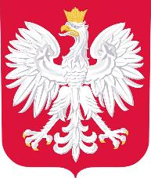
2.FLAGA – biało-czerwona.
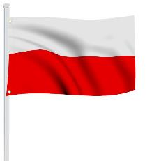

3.HYMN – Mazurek Dąbrowskiego.

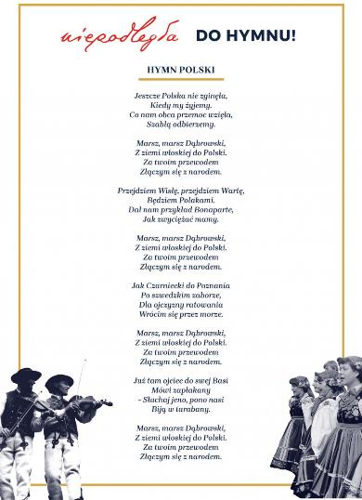
ZADANIE 3.
A oto mapa Polski z zaznaczonymi miastami.
Wskaż na mapie:
- STOLICĘ POLSKI (Warszawa)
- MIASTO, W KTÓRYM ZNAJDUJE SIĘ NASZ OŚRODEK (Bydgoszcz)

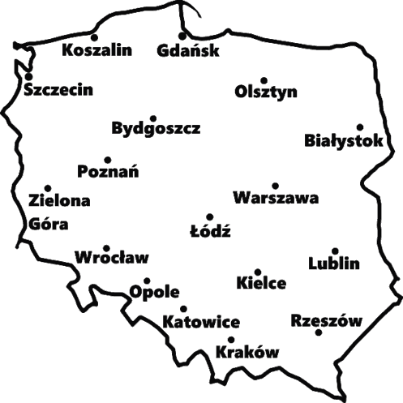
Dokończ zdania:
Stolicą Polski jest ………………………………
Miasto, w którym znajduje się nasz ośrodek to………………………………….
A czy wiesz, jakie miasto było pierwszą stolicą Polski? (Gniezno)

ZADANIE 4.
Na mapie, którą znajdziecie poniżej zaznaczono tylko rzeki w Polsce.
Odszukaj następujące rzeki:
- WISŁA (kolor czerwony)
- ODRA (kolor pomarańczowy)
- BRDA (kolor żółty)

I odpowiedz na pytania:
- Która rzeka w Polsce jest najdłuższa?
- Która rzeka jest druga co do długości?
- Która rzeka przepływa przez Bydgoszcz?

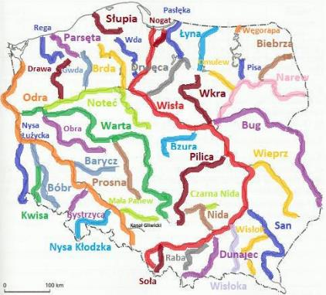

ZADANIE 5.

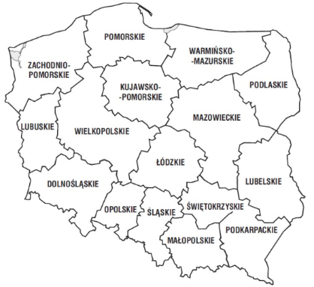
Powyżej znajduje się mapa Polski z podziałem na województwa. Popatrz uważnie i odpowiedz na pytania:
- Ile jest w Polsce województw? (16)
- W jakim województwie znajduje się Bydgoszcz? (Kujawsko-Pomorskie)

ZADANIE 6.
Popatrz na mapę poniżej i odszukaj nazwy państw, z którymi graniczy Polska.

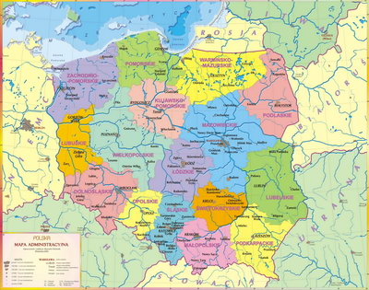

Podpowiedź: Niemcy, Czechy, Słowacja, Ukraina, Białoruś, Litwa, Rosja.

I jeszcze dwie informacje:
- Co znajduje się na północy Polski (na górze mapy)? Na północy Polska ma dostęp do morza – jest to Morze Bałtyckie.
- Co znajduje się na południu Polski (na dole mapy)? Nie ma tego na powyższej mapie, ale na południu Polski znajdują się najwyższe góry w Polsce – Tatry.

Mam nadzieję, że dowiedziałyście się wielu rzeczy o Polsce lub utrwaliłyście te wiadomości, które już wcześniej miałyście. Na zakończenie proponuję, żebyście pokolorowały (lub wykleiły papierem kolorowym) flagę lub godło lub kontury Polski. I koniecznie przyślijcie mi zdjęcie swojej pracy!
Życzę miłej zabawy. Do zobaczenia na następnych zajęciach.
Dżamila Olszewska
Wzory do odrysowania lub wydrukowania:

